ПОМНИТЕ, противоклещевые мероприятия - состоят из нескольких этапов и проводятся силами дезинфекционной организацией,

- мероприятия, направленные на снижение численности их основных прокормителей (проведение дератизационных мероприятий): грызунов мелких птиц.

- благоустройство лесных массивов: санитарные вырубки, удаление валежника и прошлогодней листвы, прореживание кустарников, ликвидация свалок бытового, строительного и лесного мусора (особое внимание уделять парковым дорожкам, где травяная растительность должна быть скошена). Желательно расчистку территории делать так же вокруг вашего объекта, особенно, если обрабатываемый участок расположен на территории обширного лесного массива: за забором садового участка, вокруг - в радиусе 50-100 метров.

- собственно обработка, подготовленной территории участка, акарицидным средством, силами специалистов.

Необходимо:

- Планировать обработку при благоприятном метеопрогнозе (отсутствие осадков): желательно на ближайшие 1 -3 дня – для максимального воздействия акарицида.
- Помнить, что срок действия средства, которым обрабатывается ваша территория от клещей в растительной подстилке сохраняется около 2 -3 месяцев (в зависимости от применяемого препарата). При выпадении значительного количества осадков возможно снижение эффективности средства. При необходимости по факту наличия клещей на обработанной территории возможна ее повторная обработка (наличие клещей на обработанной территории возможно, так же при заносе из природных зон дикими грызунами и мелкими птицами)

Во время проведения акарицидных мероприятий необходимо уделить внимание соблюдению техники безопасности:

Если Ваш обрабатываемый участок находиться в близи водоема, водохранилища, в санитарной зоне, вы разводите пчел - не забудьте эту информацию сообщить организации, которая будет проводить обработку.
Во время проведения акарицидных мероприятий необходимо убрать домашних животных, проживающих (обитающих) на вашей территории. Если на период обработки на садовом участке находиться материал, который будет активно использоваться в качестве удобрения (зола, сено, навоз и т.д.), его так же необходимо убрать или герметично упаковать.
Перед проведением обработки на вашем участке необходимо довести до сведения жителей, ближайших садовых участков, что в период проведения самой акарицидной обработки - им нежелательно (в целях соблюдения техники безопасности) не находиться в открытой зоне действия акарицида.
После проведения обработки, необходимо разместить на видном месте информацию, предупреждающего характера (выданную организацией), о том , что у вас на территории была проведена акарицидная обработка.
После проведенной обработки. посещение данной территории желательно отложить на 3-5 дней.

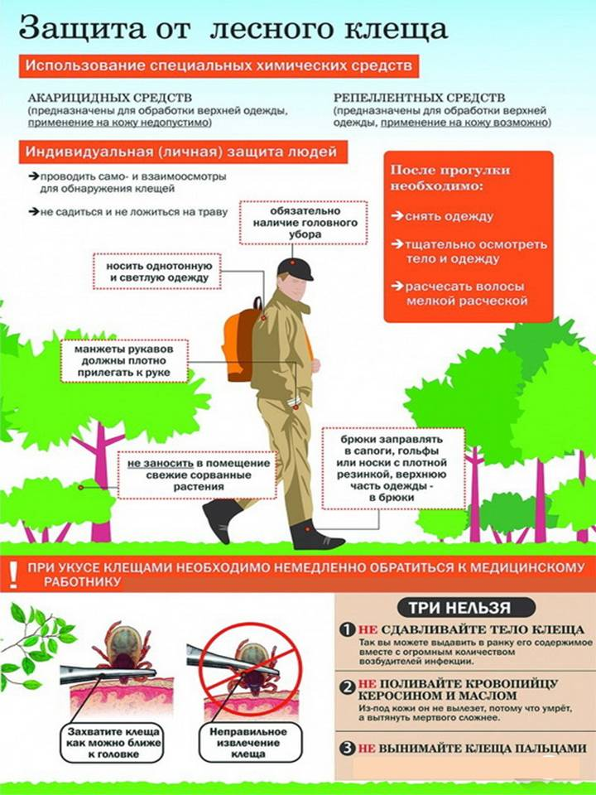

За подробной информацией и организацией качественной, профессиональной обработки ВЫ можете обратиться:

г. Нижний Тагил, ул. К - Маркса 29, телефон для справок: 8 (3435) 41-93-57; 41-93-56; 41-93-50
E-mail: Titkova_SA@66.rospotrebnadzor.ru
г. В- Салда; ул. К- Маркса 95, телефон для справок :8 (34345) 5-04- 51 г. Невьянск, ул. Мартьянов,29; тел. 8 (34356) 211-90
Приемная главного врача: ул. Октябрьской революции,86. Тел.: 8(3435) 24-14-55; E-mail: mail_09@66.rospotrebnadzor.ru

С 01 марта 2025 года Исполнитель дезинфекционных услуг обязан иметь Лицензию на данный вид деятельности.

Ознакомиться с дополнительной информацией Вы можете на сайте tagil.med-jur-help.ru и группе в ВК:

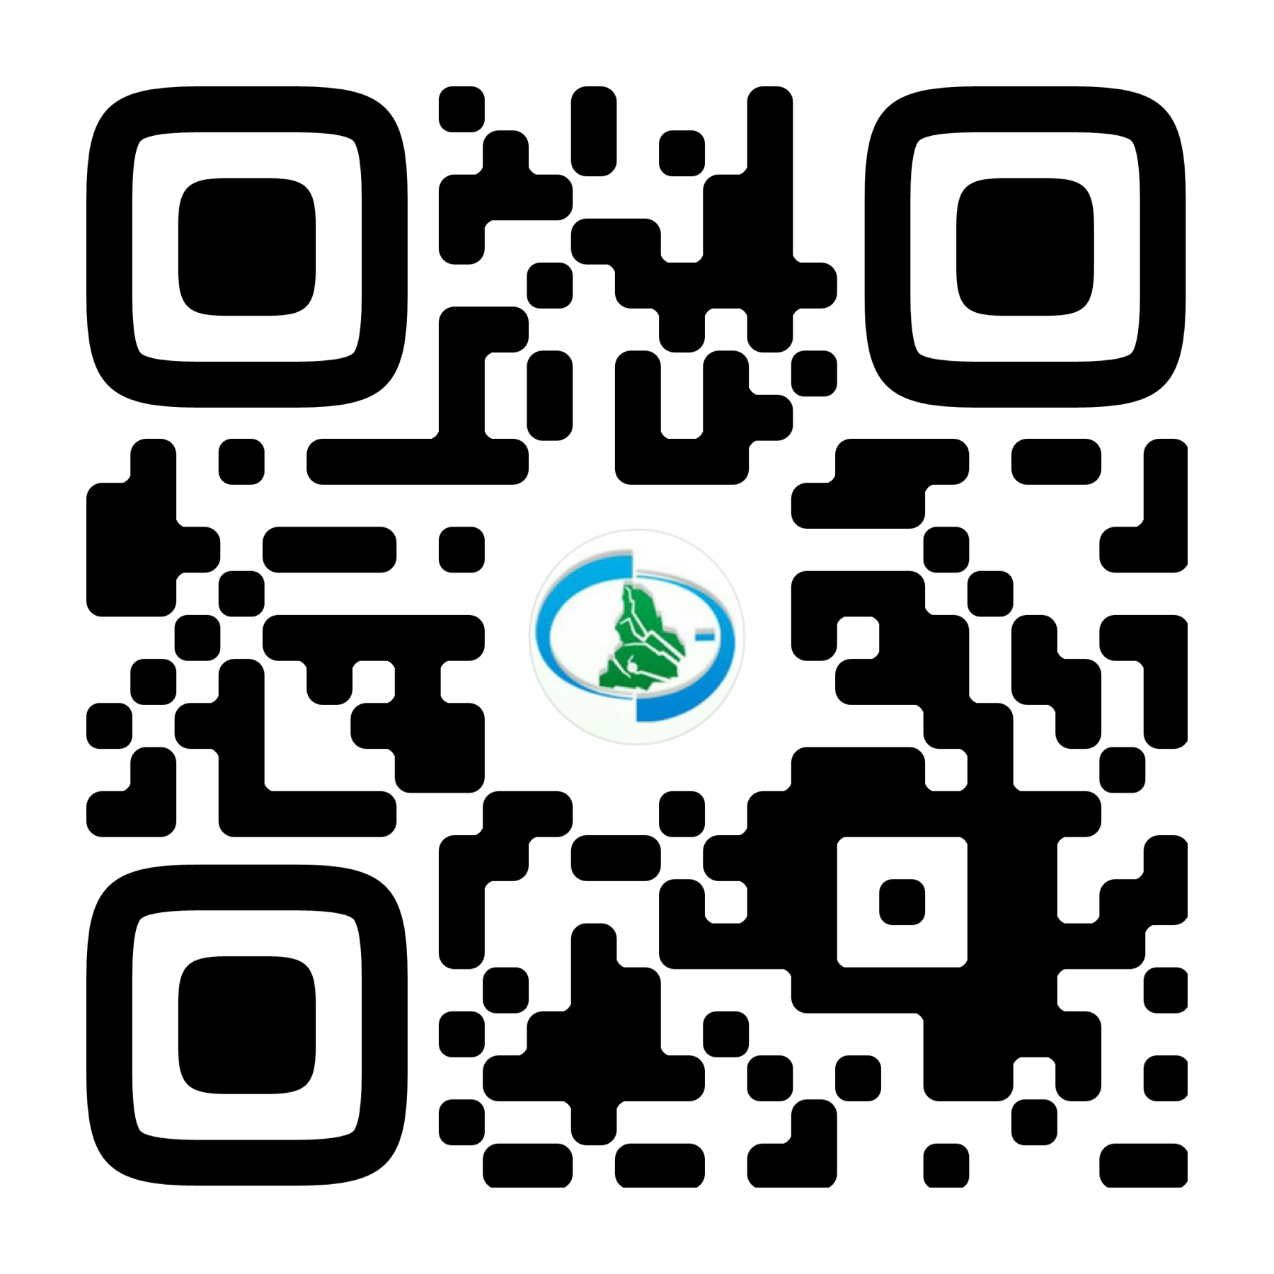

ФИЛИАЛ Федерального бюджетного учреждения здравоохранения «Центр гигиены и эпидемиологии в Свердловской области в городе Нижний Тагил, Пригородном, Верхнесалдинском районах, городе Нижняя Салда, городе Кировград и Невьянском районе»

ПАМЯТКА
для населения
«Противоклещевые мероприятия»
